INTRODUCTION VIE ET ŒUVRE DE RENE MAGRITTE

Introduction

La modernité dans la peinture :

* la peinture abstraite (Kandinsky, Mondriaan)
* le futurisme (Boccioni dans la peinture, Marinetti dans la littérature)
* le cubisme (Picasso, Braque, Delaunay)
* le dadaïsme
* le nihilisme
* le surréalisme (Ernst, Dalí, Magritte, Delvaux, Mirò dans la peinture, Breton, Aragon dans la littérature)
* le fauvisme (Matisse)
* l’expressionisme (Kandinsky, Permeke)
* l’existentialisme (Sartre, Camus dans la littérature)

Deux genres de l’avant-garde

LE DADAÏSME (1916-1925)

-La première guerre mondiale est un véritable choc. Toutes les idéologies politiques et artistiques sont remises en cause. Les artistes sont déçus et ils développent une philosophie basée sur le nihilisme et l’esprit d’enfance. Ils créent un mouvement littéraire qui attache de l’importance au jeu, à l’extravagance, et à l’humour. Le fondateur du mouvement s’appelle Tristan Tzara. Dada est un mot sans signification, trouvé au hasard. Le dadaïsme est fondé en 1916 à Zurich dans le café littéraire «Cabaret Voltaire». Mais, c’est à Paris que le dadaïsme est cultivé par de jeunes auteurs, comme André Breton, Philippe Soupault, Louis Aragon et Paul Élouard.

-Quelques dadaïstes : Marcel Duchamp, Francis Picabia, Man Ray, Max Ernst

LE SURRÉALISME (1921-1939)

-Le mouvement surréaliste est d’abord la continuation du dadaïsme : la morale de la révolte. Mais, les surréalistes ont lu les livres de Freud. C’est un psychiatre autrichien, inventeur de la psychanalyse et qui a étudié le rêve et le désir par l’hypnose. Les surréalistes décident alors de dépasser la négativité ou le nihilisme des dadaïstes. Ils exaltent le rêve, l’inconscient, l’irrationnel, la magie, le merveilleux, le hasard et la liberté. Pour certains artistes, c’est donc le monde des fous, des enfants et des primitifs (comme dans les livres de Freud).

-Les surréalistes parisiens (Aragon, Reverdy, Soupault, Cocteau, Prévert, Artaud) se rassemblent autour de la personne d’André Breton. Leur manifeste a comme titre «Révolution surréaliste».

-On retrouve le surréalisme dans les peintures de Miró, Max Ernst, Dali et Chirico ; dans les sculptures d’Arp et Giacometti ; dans les films de Cocteau et Buñuel ; et dans les photographies de Man Ray.

-Ce qui nous intéresse c’est le surréalisme belge : le cercle d’amis de René Magritte.

RENE MAGRITTE (1898-1967)

- La vie de René Magritte

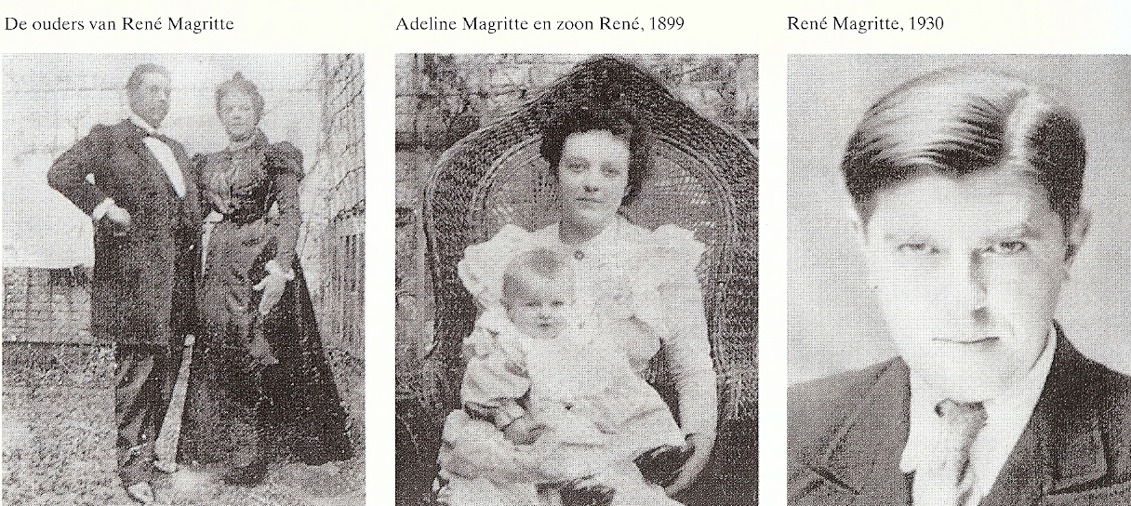

René François Ghislain Magritte est le fils de Léopold Magritte, tailleur et d’Adeline Bertinchamps, modiste. Sa famille s’installe en 1900 à Gilly (Charleroi) où naissent ses deux frères Raymond et Paul. En 1910 ses parents s’installent à Châtelet où il suit un cours de peinture. Leurs affaires marchant mal, son enfance se passe en déménagements constants. En 1912 sa mère se suicide par noyade dans la Sambre. Magritte, ses deux frères et son père habitent l’année suivante à Charleroi. Il fait ses études à l’athénée de la ville et se passionne pour les films de Fantômas et lit Stevenson, Edgar Poe, Maurice Leblanc et Gaston Leroux. Lors de la foire de Charleroi, il rencontre en 1913 une fille de treize ans, Georgette Berger, dont le père est boucher à Marcinelle. Ils se rencontrent régulièrement sur le chemin de l’école.

De 1916 à 1918, Magritte fréquente l’Académie royale des Beaux-Arts de Bruxelles. La famille installée à Bruxelles, René travaille en 1919 et 1920 dans l’atelier de Pierre-Louis Flouquet qui lui fait découvrir le cubisme et le futurisme. Magritte fait aussi la connaissance d’Edouard Léon Théodore Mesens, engagé comme professeur de piano pour son frère Paul.

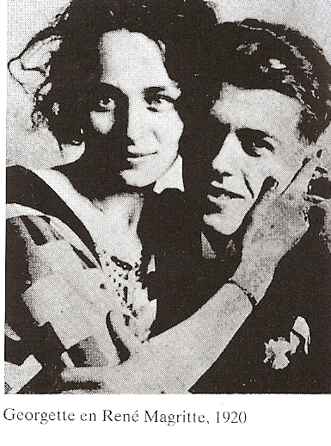
Après avoir fait en 1921 et 1922 son service militaire, il épouse en juin 1922 Georgette Berger qu’il a retrouvée par hasard au Jardin botanique de Bruxelles en 1920. Elle deviendra sa femme idéale, muse, amie, épouse, amante et confidente. Elle lui donnera un art de vivre : le confort de création.

En 1924, Magritte rencontre Camille Goemans et Marcel Lecomte qui l’introduisent dans le milieu Dada. Il doit alors à Lecomte, ou selon Scrutenaire, à Mesens, sa plus grande émotion artistique : la découverte d’une reproduction du «Chant d’amour» de Giorgio de Chirico (1914). Pour René, ce tableau du peintre, sculpteur, écrivain italien et surréaliste est une véritable révélation.

En août 1927, Magritte quitte la Belgique et séjourne au Perreux-sur-Marne jusqu’en juillet 1930. Il rencontre les surréalistes et participe à leurs activités. Durant l’été de 1929, il rend visite à Dalí à Cadaqués où il retrouve Paul Elouard et Gala. Il rentre à Bruxelles en 1930 et s’inscrit au Parti communiste belge.

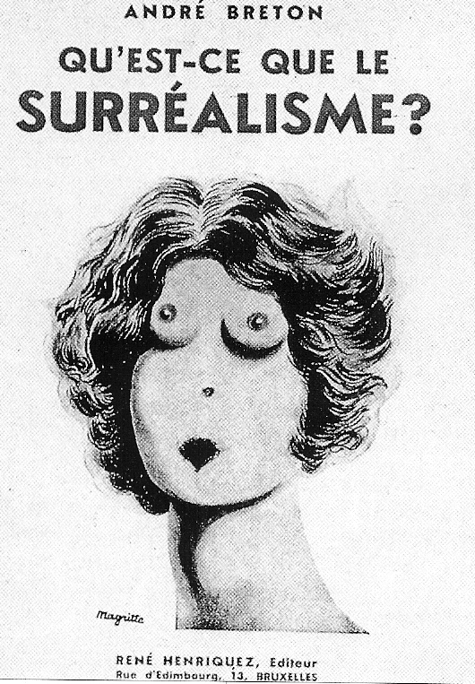
Magritte expose en 1933 au Palais des Beaux-Arts de Bruxelles et dessine en 1934 «Le Viol» pour la couverture de «Qu’est-ce que le surréalisme ?» d’André Breton. Il réalise en 1936 sa première exposition à New York et en 1938 à la London gallery.

De 1943 à 1945, Magritte utilise la technique des impressionnistes durant sa période du surréalisme en plein soleil ou période Renoir. En mars 1948, il peint en six semaines une quarantaine de tableaux et de gouaches aux tons criards (période vache), destinés à scandaliser le bon goût parisien.

De 1952 à 1953, Magritte réalise «Le Domaine enchanté», huit panneaux pour la décoration murale du casino de Knokke, en 1957 «La Fée ignorante» pour le Palais des Beaux-Arts de Charleroi et en 1961 «Les Barricades mystérieuses» pour le Palais des congrès de Bruxelles. Le succès de Magritte vient lentement grâce au marchand Iolas, à partir de 1957 et à l’Amérique.

En 1965, il part pour l’Italie et se rend pour la première fois aux Etats-Unis, à l’occasion d’une exposition au MOMA. En 1966 et 1967, les Magritte passent avec Scutenaire et Irène Hamoir des vacances en Italie.

Le 15 août 1967, Magritte, atteint d’un cancer du pancréas, meurt chez lui, à soixante-neuf ans. Il est enterré aux côtés de son épouse au cimetière de Schaerbeek.

- L’œuvre de René Magritte

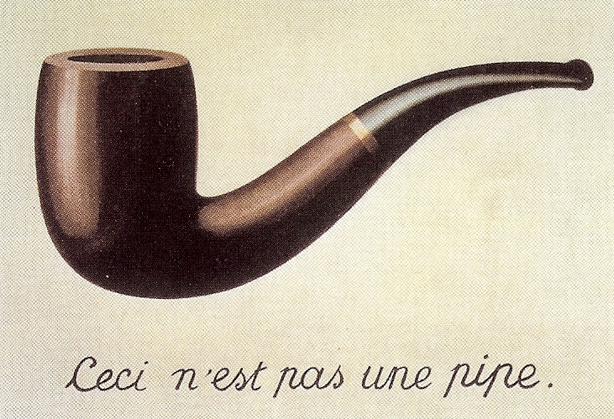
Ses peintures jouent souvent sur le décalage entre un objet et sa représentation. Par exemple, un de ses tableaux les plus célèbres «Ceci n’est pas une pipe». La pipe peinte par Magritte n’est pas un objet concret, mais une représentation ; donc, ce n’est pas une pipe. Sa peinture devient en quelque sorte un jeu poétique.

La peinture de Magritte s’interroge sur sa propre nature. Sa spécialité est la représentation des images mentales. Ses tableaux mettent en évidence un travail de déconstruction des rapports des choses dans la réalité.

II applique à ses peintures les figures de style de la poésie : la métaphore, la métonymie, l’oxymore, l’association, etc.

Son travail est surréaliste, car il crée de l’irréel à partir du banal. Il souhaite liquider tout ce qui est conventionnel. Magritte ne recherche pas l’anormal, mais voit tout d’une manière extraordinaire. Il ne veut pas inventer de nouvelles techniques, mais il préfère aller au fond des choses et utiliser la peinture pour ouvrir la pensée.

Le mystérieux de son art provoque chez le spectateur de l’angoisse, du vertige ou de la joie. Le dépaysement et l’aliénation sont ensorcelants.

- La philosophie de René Magritte

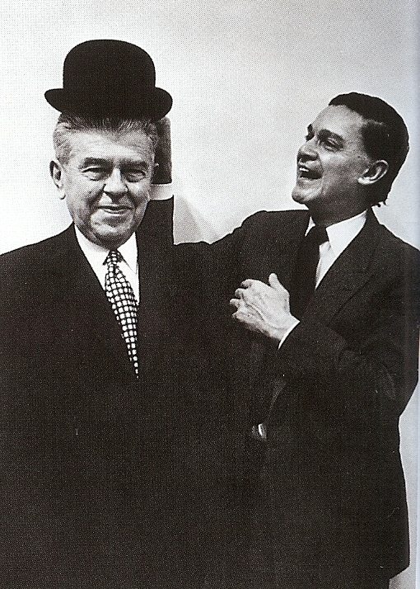
Chaque chose visible cache quelque chose d’invisible. C’est ce que montrent ses tableaux ; mais, c’est également le cas de l’apparence de René Magritte. Il semble être un petit bourgeois avec le costume, la cravate et le chapeau melon (symbole par excellence de l’employé ordinaire, banal), mais Magritte transgresse en réalité le monde qui l’entoure. Il vit dans un monde bourgeois ; mais dans sa tête, il reste anti-conformiste: bohémien, communiste, anarchiste.

Ou, autre contradiction chez Magritte : d’une part il est extrêmement lié à ses amis, la bande de Châtelet -Marcel Lecomte, Léon Théodore Mesens, Camille Goemans, Paul Nougé, Louis Scutenaire, Marcel Mariën et Paul Colinet- ; d’autre part, c’est une personne solitaire et sombre, voire mélancolique.

Les titres des peintures sont aussi des poèmes en eux-mêmes. Ils ne permettent pas d’expliquer ce que le tableau représente ou signifie, mais de penser une autre image. Ainsi le mystère de chaque tableau reste imperméable. Selon Magritte, on ne peut pas connaître le mystère du monde. La raison est que c’est un mystère … Ça reste une énigme sans solution.

Quand le jour et la nuit sont enfin réunis, le prodige a eu lieu …

- Vidéo

  - PETIT LEXIQUE : * grave =
* désinvolte =
* truculent =
* frondeur =
* incongru =
* un rapin =
* un chevalet =
* un méfait =
* un loup =
* un funambule =

  - «René Magritte à propos de sa peinture», extrait de l’émission «De l’autre côté du miroir», 1967.

  - «Magritte, le jour et la nuit», un film de Henri de Gerlache, 2009.

